Muhammad Agung Santoso

182410103081

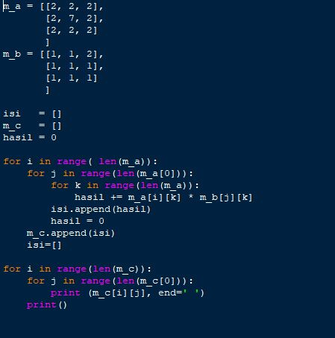**1.Perkalian matriks**

Baris 1-13 : merupakan semua variabel yang dibutukan dalam menjalankan sistem

Baris 14 : berisi perulangan yang mana untuk menghitung lebarnya data m_a

Baris 15 : berisi perulangan yang mana untuk menghitung panjangnya data m_a dengan index

Baris 16 : berisi perulangan yang mana untuk menghitung lebarnya data m_a

Baris 17 : suatu fungsi perkalian matriks yang akan di masukkan ke dalam variabel hasil

Baris 18 : menambahkan hasil tadi kedalam array isi

Baris 20 : menambahkan isi tadi kedalam array m_c

Baris 23-26 : menciptakan agar hasil m_c terlihat seperti matriks pada umumnya

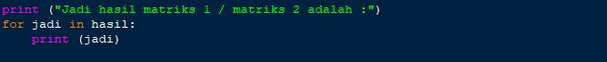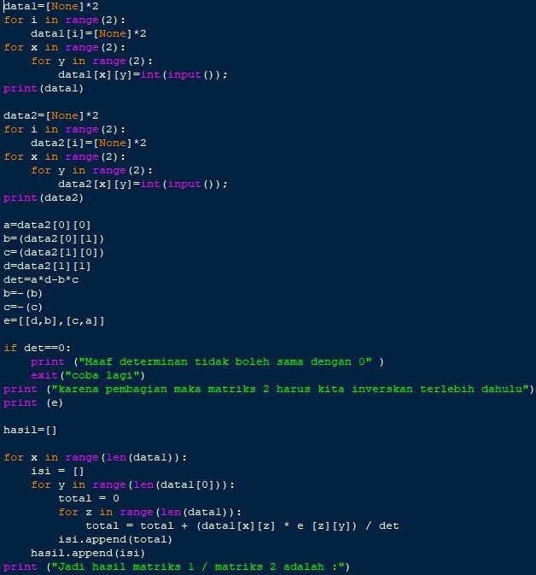**2.Pembagian Matriks**

Baris 1 : merupakan Array yang tidak ada isinya (bukan 0)

Baris 2 : untuk menentukan berapa kali perulangannya

Baris 3 : mendeklarasikan bahawa data1 index ke i

Baris 4 : membuat lebar matriks

Baris 5 : Membuat panjang matriks

Baris 6 : input mau angka berapa dalam matriks tersebut

Baris 7 : mencetak matriks nya

Baris 9-15 : sama seperti langkah diatas akan tetapi arraynya saja yang berbeda

Baris 17-20 : dekalarasi dengan menggunakan index

Baris 21 : menghitung determinan

Baris 22-23 : deklarasi –

Baris 24 : rumus invers

Baris 26-28 : jika hasil determinannya matriks tersebut 0 makalangsung mencetak mohon maaf dan langsung keluar

Baris 29-30 : mencetak kalimat dan matrik yang suda di invers

Baris 32 : variabel array

Baris 34 : perulangan untuk menghitung jumlah lebar matriks pada data1

Baris 36 : perulangan untuk menghitung jumlah panjang matriks pada data1 dengan index

Baris 39 : rumus pembagian matriks

Baris 40 : Menambahkan total kedalam Array isi

Baris 41 : Menambahkan isi kedalam Array hasil

Baris 42 : Mencetak kalimat

Baris 43-44 : perulangan untuk membentuk matriks seperti umumnya